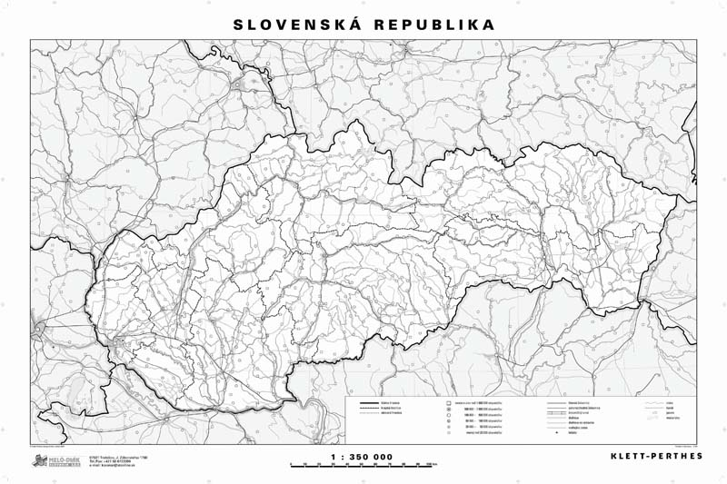
Slepá mapa pre 2. stupeň základne školy
Úloha: Zakresliť významné paleontologické lokality do slepej mapy Slovenska
http://www.dortun.sk/upload/product/ACyobqdChwOYKnmj.jpg

